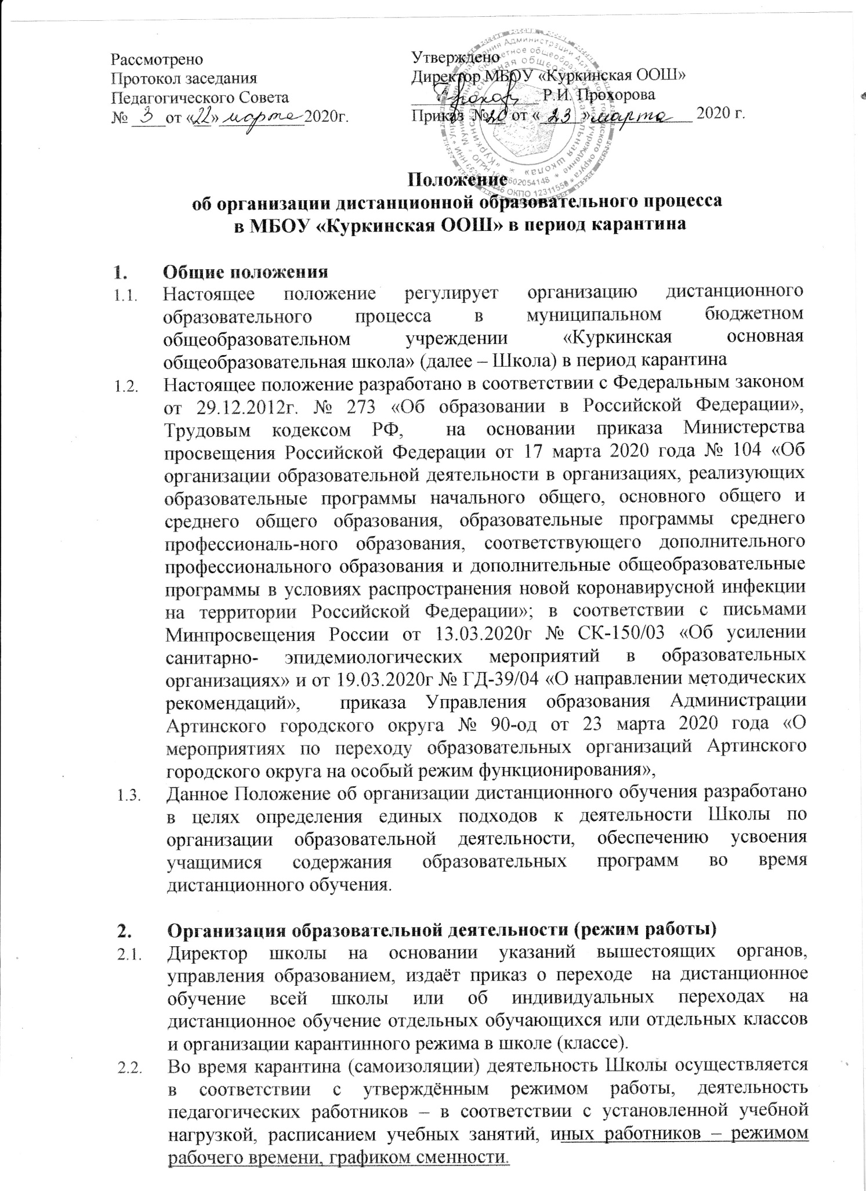Рассмотрено Утверждено
Протокол заседания Директор МБОУ «Куркинская ООШ»
Педагогического Совета _______________ Р.И. Прохорова
№ ____от «__»__________2020г. Приказ №__ от «_____»____________ 2020 г.

Положение
об организации дистанционной образовательного процесса

в МБОУ «Куркинская ООШ» в период карантина

- Общие положения
  - Настоящее положение регулирует организацию дистанционного образовательного процесса в муниципальном бюджетном общеобразовательном учреждении «Куркинская основная общеобразовательная школа» (далее – Школа) в период карантина
  - Настоящее положение разработано в соответствии с Федеральным законом от 29.12.2012г. № 273 «Об образовании в Российской Федерации», Трудовым кодексом РФ, на основании приказа Министерства просвещения Российской Федерации от 17 марта 2020 года № 104 «Об организации образовательной деятельности в организациях, реализующих образовательные программы начального общего, основного общего и среднего общего образования, образовательные программы среднего профессиональ-ного образования, соответствующего дополнительного профессионального образования и дополнительные общеобразовательные программы в условиях распространения новой коронавирусной инфекции на территории Российской Федерации»; в соответствии с письмами Минпросвещения России от 13.03.2020г № СК-150/03 «Об усилении санитарно- эпидемиологических мероприятий в образовательных организациях» и от 19.03.2020г № ГД-39/04 «О направлении методических рекомендаций», приказа Управления образования Администрации Артинского городского округа № 90-од от 23 марта 2020 года «О мероприятиях по переходу образовательных организаций Артинского городского округа на особый режим функционирования»,
  - Данное Положение об организации дистанционного обучения разработано в целях определения единых подходов к деятельности Школы по организации образовательной деятельности, обеспечению усвоения учащимися содержания образовательных программ во время дистанционного обучения.

- Организация образовательной деятельности (режим работы)
  - Директор школы на основании указаний вышестоящих органов, управления образованием, издаёт приказ о переходе на дистанционное обучение всей школы или об индивидуальных переходах на дистанционное обучение отдельных обучающихся или отдельных классов и организации карантинного режима в школе (классе).
  - Во время карантина (самоизоляции) деятельность Школы осуществляется в соответствии с утверждённым режимом работы, деятельность педагогических работников – в соответствии с установленной учебной нагрузкой, расписанием учебных занятий, иных работников – режимом рабочего времени, графиком сменности.
  - Директор школы:
    - осуществляет контроль за организацией ознакомления всех участников образовательных отношений с документами, регламентирующими организацию работы школы во время режима самоизоляции.
    - контролирует соблюдение работниками общеобразовательной организации режима самоизоляции.
    - осуществляет контроль за реализацией мероприятий, направленных на обеспечение выполнения образовательных программ
    - принимает управленческие решения, направленные на повышение качества работы образовательной организации во время режима самоизоляции.

  - Заместитель директора по учебной работе:
    - организует разработку мероприятий, направленных на обеспечение выполнения образовательных программ учащимися;
    - определяет совместно с педагогами систему организации учебной деятельности с обучающимися во время режима самоизоляции: виды, количество работ, форму обучения (дистанционная, самоподготовка и др.), сроки получения заданий обучающимися и предоставления ими выполненных работ, сроки размещения информации на сайте школы;
    - осуществляет информирование всех участников образовательных отношений (педагогов, учащихся, родителей (законных представителей)), иных работников школы об организации работы во время режима самоизоляции, в том числе через официальный сайт общеобразовательной организации, через все доступные информационные каналы, в том числе электронные дневники и электронные журналы, группы родительских мессенджеров;
    - осуществляет контроль за корректировкой календарно-тематического планирования рабочей программы педагогическими работниками образовательной организации;
    - разрабатывает рекомендации для участников учебно-воспитательного процесса по организации работы во время карантина, организует использование педагогами дистанционных форм обучения, осуществляет методическое сопровождение и контроль за внедрением современных педагогических технологий, методик, с целью реализации в полном объёме образовательных программ;
    - осуществляет контроль за индивидуальной работой с обучающимися, находящимися на дистанционном режиме обучения;
    - организует образовательную, научно-методическую, организационно¬педагогическую деятельность педагогического коллектива в соответствии с планом работы школы в дистанционном режиме;
    - осуществляет мониторинг и анализ применения электронного обучения и дистанционных образовательных технологий педагогами общеобразовательной организации.
  - Педагоги, выполняющие функции классных руководителей:
    - проводят разъяснительную работу с родителями (законными представителями) обучающихся, доводят информацию через личное сообщение по домашнему (мобильному) телефону, через все доступные информационные каналы, в том числе электронные дневники, группы родительских мессенджеров;
    - доводят информацию до обучающихся и их родителей (законных представителей) о заданиях с целью выполнения программного материала в дистанционном режиме;
    - информирует родителей (законных представителей) об итогах учебной деятельности их детей во время режима самоизоляции с применением дистанционных форм обучения и самостоятельной работы учащихся.

- Организация педагогической деятельности
  - Продолжительность рабочего времени педагогов во время дистанционного обучения определяется исходя из недельной учебной нагрузки в учебный период в соответствии расписанием уроков.
  - Педагоги своевременно осуществляют корректировку календарно-тематического планирования рабочей учебной программы с целью обеспечения освоения обучающимися образовательных программ в полном объёме при переходе на дистанционное обучение, ежедневно в соответствии с утверждённым расписанием уроков вносят домашние задания электронный журнал, вносят оценки обучающихся в электронный журнал, осуществляют обратную связь с обучающимися в электронном виде, используя цифровые образовательные платформы, электронный журнал, электронную почту и т.п.
  - С целью прохождения обучающимися образовательных программ в полном объёме педагогические работники применяют разнообразные формы домашней самостоятельной работы, дистанционные формы обучения. Информация о применяемых формах работы, видах самостоятельной работы доводится педагогами, классными руководителями до сведения учащихся, их родителей (законных представителей).
  - Учитель-предметник организует образовательную деятельность через дистанционную форму обучения (Интернет (учебные платформы), Электронный дневник», сервисы интернет-конференций и др.), которая предполагает следующие основные виды учебных занятий:
    - занятия и консультации учащихся в дистанционном режиме (веб-камера, документ-камера, по телефону и др.);
    - по электронной почте: краткий теоретический материал, литература для изучения материала, задания для самоподготовки.
  - Все виды работ обучающихся при дистанционном обучении оцениваются.
  - По темам и заданиям, вызвавшим затруднения обучающихся при самостоятельном изучении, учителем проводится корректировка, пробелы устраняются через индивидуальную работу с учащимися.

- Деятельность обучающихся во время самоизоляции
  - Получение заданий и другой важной информации осуществляется через электронный журнал, сайт школы, другие виды электронной связи по договорённости с учителем и классным руководителем.
  - Обучающиеся самостоятельно выполняют задания, изучают указанные учителями темы с целью прохождения материала, в том числе с применением дистанционных технологий, используя цифровые образовательные платформы, указанные учителем.
  - Обучающиеся предоставляют выполненные во время карантина задания в соответствии требованиями педагогов в электронном виде в сроки, установленные педагогом.
  - Родители обучающихся (законные представители) имеют право:
  - получать от классного руководителя информацию о режиме самоизоляции и дистанционного обучения, его сроках через личное сообщение по мобильному телефону, социальные сети и др.;
  - получать информацию о полученных заданиях и итогах учебной деятельности своих детей с применением дистанционных технологий, в том числе через электронный журнал.

4.5. Родители обучающихся (законные представители) имеют обязаны:
  - осуществлять контроль выполнения их ребёнком режима самоизоляции;
  - осуществляют контроль выполнения домашних заданий с применением дистанционных технологий обучения.

- Ведение документации
  - Педагогическими работниками проводится корректировка календарно-тематического планирования (при необходимости) и делается отметка в соответствии с требованиями оформления календарно-тематического планирования, установленными общеобразовательной организацией. В случае невозможности изучения учебных тем обучающимися самостоятельно, учитель-предметник может организовать прохождение материала (после отмены режима дистанционного обучения) при помощи блочного подхода к преподаванию учебного материала, о чём делается специальная отметка в календарно-тематическом планировании.
  - Согласно расписанию занятий во всех видах журналов (классных, дополнительного образования (кружках), электронном журнале и др.) заполняются даты, в графе «Что пройдено на уроке» педагогом делается запись темы учебного занятия в соответствии с изменениями, внесенными в календарно-тематическое планирование.
  - Тема контрольной, практической, лабораторной работы и др., не требующей проведения непосредственно на учебных занятиях, записывается в журнал в соответствии с изменениями, внесенными в календарно-тематическое планирование.
  - Отметка учащемуся за работу, выполненную во время режима самоизоляции, выставляется в графу журнала, соответствующую теме учебного задания.
  - Отметка об отсутствии обучающегося на уроке не ставится, кроме случаев болезни учащегося (по сообщению от родителей) и если его состояние здоровья не позволяет выполнять учебные задания в указанные сроки. По окончании режима дистанционного обучения учащийся и его родители (законные представители) должны подтвердить сроки болезни ребёнка справкой от врача.

- Заключительные положения
  - Настоящее Положение об организации дистанционного образовательного процесса является локальным нормативным актом школы, утверждается (вводится в действие) приказом директора образовательного учреждения.
  - Все изменения и дополнения, вносимые в настоящее положение об организации дистанционного образовательного процесса, оформляются в письменной форме в соответствии действующим законодательством Российской Федерации.
  - Изменения и дополнения к Положению принимаются в порядке, предусмотренном п.6.1 настоящего Положения.
  - После утверждения Положения (или изменений и дополнений отдельных пунктов и разделов) в новой редакции предыдущая редакция автоматически утрачивает силу.

